ДУ «ІНСТИТУТ ЕПІДЕМІОЛОГІЇ ТА ІНФЕКЦІЙНИХ ХВОРОБ
ім. Л.В.ГРОМАШЕВСЬКОГО НАМН УКРАЇНИ»

НАУКОВИЙ ЦЕНТР ГРИПУ ТА ГРІ

Тижневий бюлетень про ситуацію з грипу в Україні
за даними 4 дозорних центрів
(Київ, Дніпро, Одеса, Хмельницький).
51 тиждень 2018 року

Публікується на сайті www.ukrinfluenza.com.ua

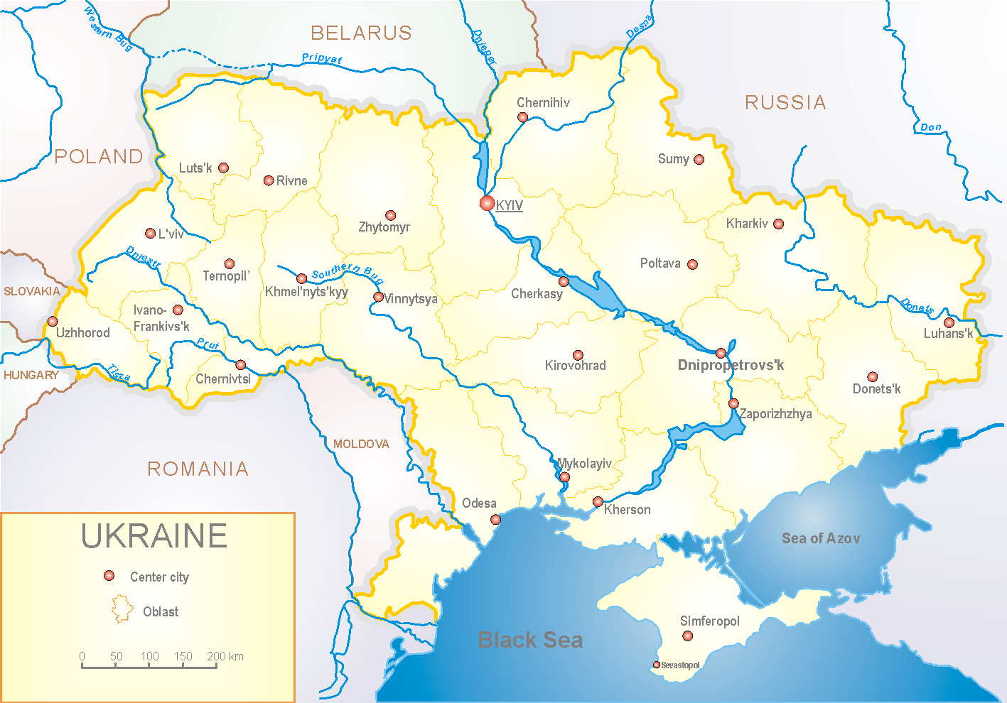
З 2008 року в Україні функціонує система дозорного епіднагляду за грипоподібними захворюваннями (ГПЗ) та тяжкими гострими респіраторними захворюваннями (ТГРЗ). Дозорні центри розташовані у різних географічних зонах країни: в Києві, Дніпро, Одесі та Хмельницькому, які включають 18 дозорних станцій: 10 – стаціонарів та 8 - поліклінік.

За даними системи дозорного епіднагляду за грипом в Україні у 8 поліклініках 4-х дозорних центрів кількість амбулаторних хворих, що відповідають визначенню ГПЗ на 51 тижні (17.12- 23.12.18 р.) становила 90 випадків (пок. 43,4 на 100 тис.), приріст рівня захворюваності склав 32,4 % та в 2 рази був більше показника минулого року ( пок. 21,7 у 2017 році) (рис.1). Лабораторно підтверджено 2 віруси грипу А(Н3), 4 – А(Н1) та 3 – А (не типований).
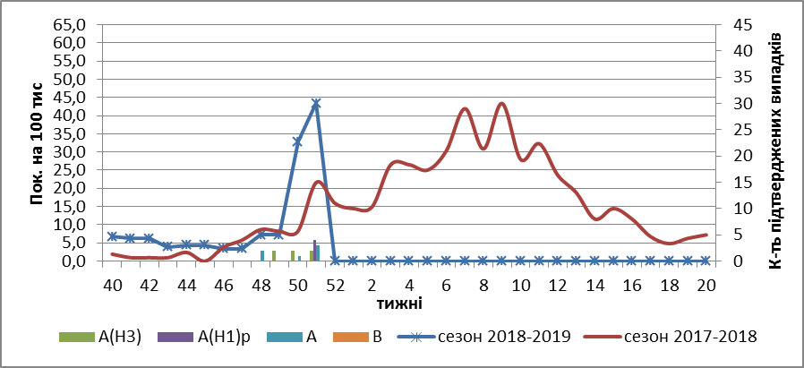

Рис.1. Динаміка реєстрованих випадків, що відповідають визначенню ГПЗ та кількість підтверджених випадків грипу в 4-х дозорних центрах України в сезоні 2018-2019 років.
На 51 тижні в 10 стаціонарів 4-х дозорних центрів було госпіталізовано 1440 хворих, що на 6,9 % більше, ніж на минулому тижні. Кількість хворих, що відповідали визначенню ТГРЗ складало 96 випадків (3,23 на 100 тис.), у порівнянні з минулим тижнем приріст рівня захворюваності склав 43,3%. Відсоток ТГРЗ від госпіталізованих становив 6,7 %. На 51 тижні лабораторно підтверджено 5 вірусів грипу типу А(Н1)pdm, 19 – A(Н3) та 2 - А (не типований) (рис.2).

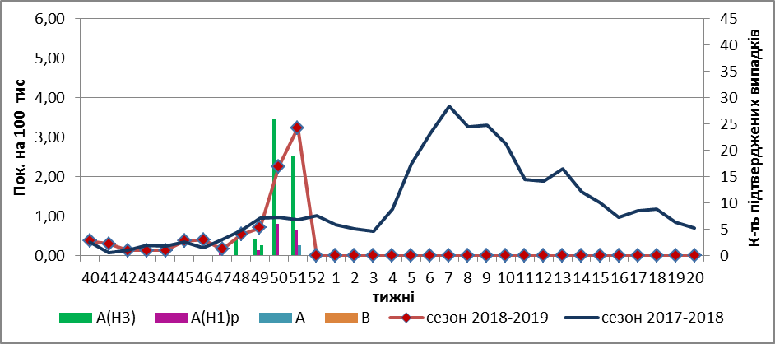

Рис. 2 Динаміка реєстрованих випадків ТГРЗ та кількість лабораторних підтверджень грипу в 4-х дозорних центрах України в сезоні 2018-2019 років.

З початку сезону 2018-2019 рр. методом ПЛР було обстежено 169 зразків від хворих на ГПЗ та ТГРЗ, лабораторно підтверджено 80 випадків грипу: 56 -А(Н3), 15 – вірусів грипу А(Н1) pdm та 9 - вірусів грипу А (не типований).

Отже, епідемічна ситуація в країні характеризується високою інтенсивністю епідпроцесу грипу. Відмічається поступовий підйом рівнів захворюваності. Найбільша частка підтверджених випадків грипу реєструється серед дітей до 5 років та у віковій групи 18-29 років.

Виконавці:
д.мед.н. Міроненко А.П.
к.мед.н. Голубка О.С.

